Česká zemědělská univerzita v Praze, Jihočeská univerzita v Českých Budějovicích,
a Archeologický ústav AV ČR Praha, v.v.i.

ve spolupráci s Českou geologickou společností a Českým egyptologickým ústavem FF UK Praha pořádají
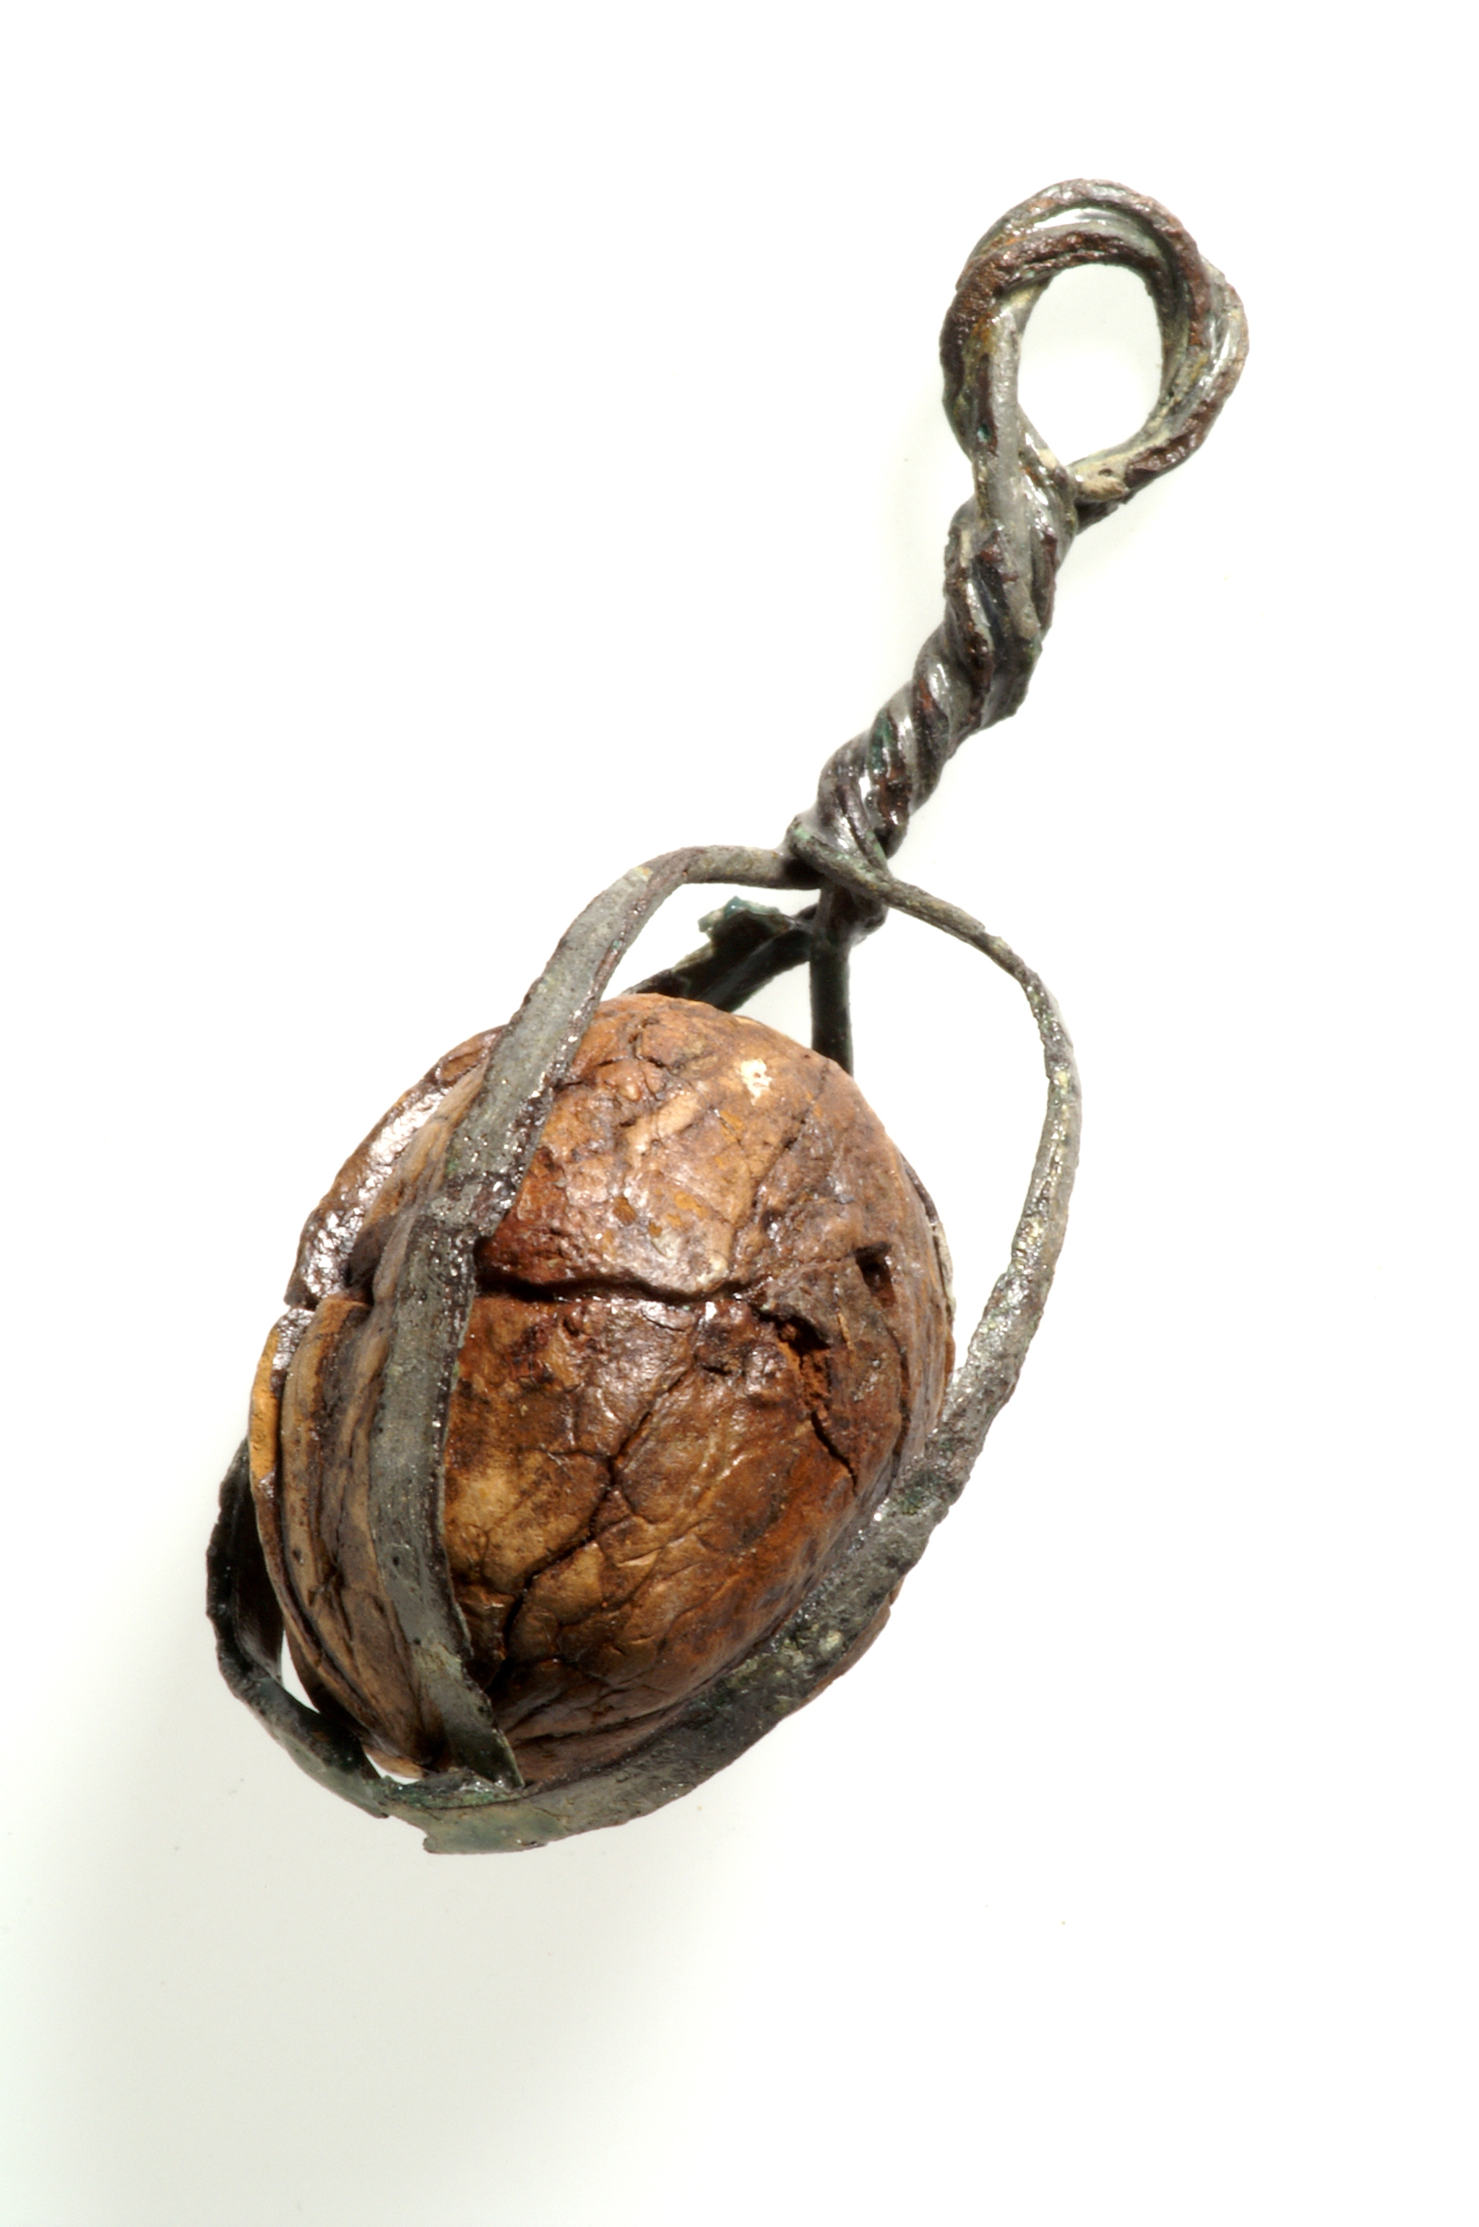8. konferenci environmentální archeologie

Konference se uskuteční ve dnech 1.–3. února 2012 v Kongresovém sále
České zemědělské univerzity v Praze, Kamýcká 129, 165 21 Praha 6-Suchdol.

Téma:

• Zemědělství pohledem environmentální archeologie

Přihlášky příspěvků (prezentace 15 minut + 5 minut diskuse) se stručnou anotací (3–5 řádků textu) zasílejte, prosím, přes elektronický formulář na stránkách: www.fzp.czu.cz/KEA2012
a to nejpozději do 1.12. 2011.
Konferenční poplatek činí 500.- Kč
Prezentace posterů vítány.
V případě většího zájmu si pořadatelé vyhrazují právo požádat autory některých ústních příspěvků o prezentaci formou posterů.

Za přípravný výbor konference:
Petr Pokorný
Jaromír Beneš
Michal Hejcman
Lenka Lisá
Miroslav Bárta
Dagmar Dreslerová
Jaroslav Peška

Sekretariát konference:
Kateřina Součková

Podrobnější informace najdete na stránkách www.fzp.czu.cz/KEA2012. Jakékoliv osobní dotazy zodpoví Kateřina Součková (souckovak@fzp.czu.cz).

